Выполнил(а) ученик(ца) _____________________________ класса______
Декодируйте информацию:
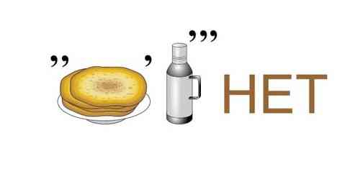
- ______________________________________

- ______________________________________

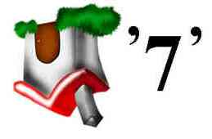
- ______________________________________

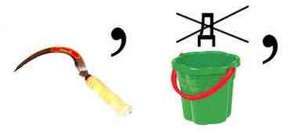
- ______________________________________

Проверил учитель информатики _____________________________________
Оценка______

